DBQ-14 机电驱动实训设备
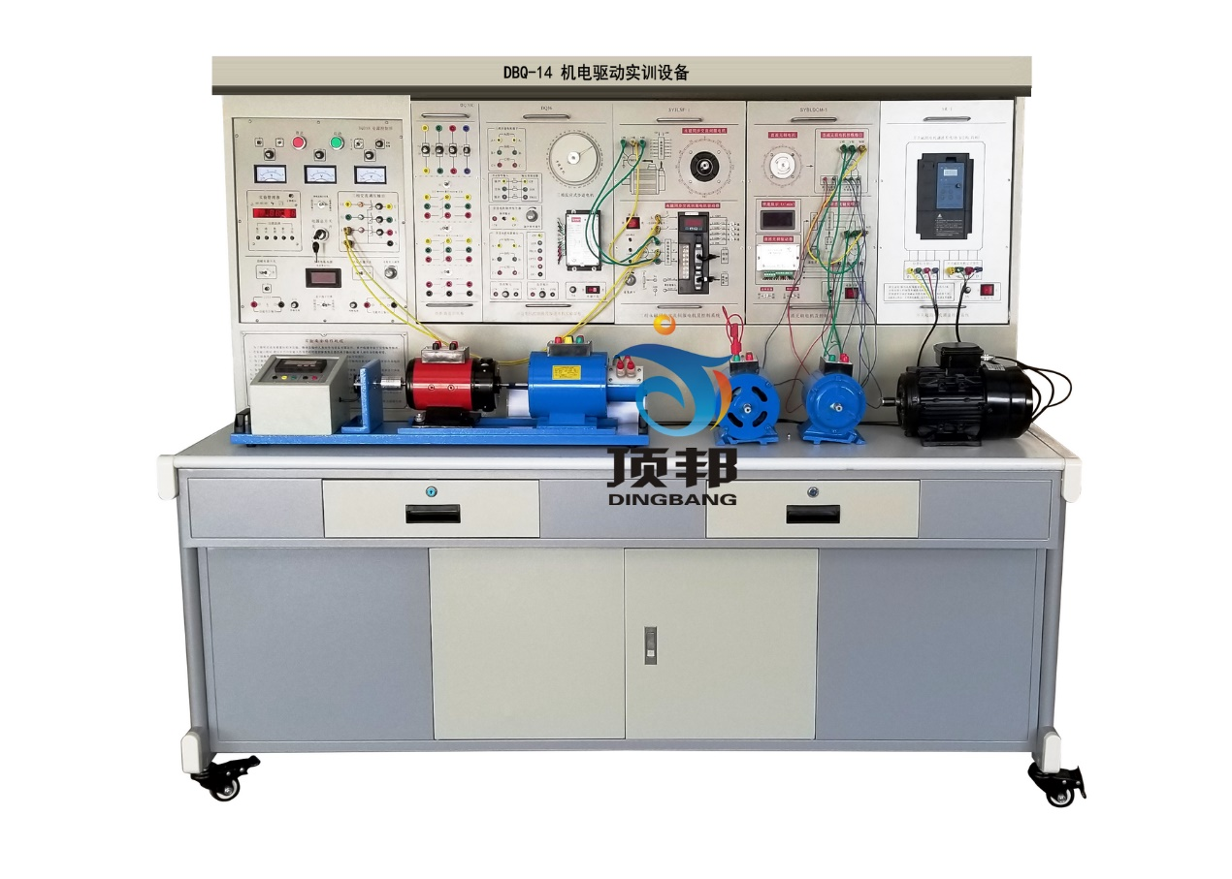

一、概述
机电驱动实训设备能满足《电机拖动与调速》，《电机学》，《维特电机及控制系统》，《机电传动与控制》，《机电一体化》 等课程大纲要求的实验。装置设计新颖、结构合理、外观豪华气魄，适合高等院校、中等专业学校、职业技术学院等新建或扩建实验室，迅速开设实验课提供了理想的实验设备。
二、设备特点
1、综合性强：即能完成交直流电机的调速控制，还可完成部分“微控制电机”的实验。
2、整套性强：从仪器仪表、专用电源、电机及其它实验部件到实验连接线均配套齐全。
3、配套的小型电机经过特殊设计，其特性和参数可模拟中小型电机，学生通过实验可加深对电机理论的理解。
4、设有电流型漏电保护，相间、线间过载或短路均可自动保护功能。
5、交流电源采用隔离变压器输出，实验采集波形更加安全可靠。
6、定时器兼报警记录仪：具有设定时间、定时报警、切断电源及记录各种告警次数功能。
三、技术性能
1.输入电源：三相四线380V±10% 50Hz。
2.工作环境：温度-10℃～+40℃，相对湿度＜85%(25℃)。
3.装置容量：＜1.5KVA。
四、装置的设备构成
1.电源控制屏
1）提供交流电源(带过流保护措施，隔离变压器输出)
提供三相0～430V可调交流电源，同时可得到单相0～250V可调的交流电源(配有一台三相同轴联动自耦调压器，功率1.5KVA)。可调交流电源输出处设有过流保护装置，当相间、线间过电流或直接短路均能告警并切断电源。配有三只指针式交流电压表，通过切换开关，可指示三相电网电压和三相调压输出电压，并有指示灯指示外部电源输入和工作电源输出。交流电源通过隔离变压器输出，实训安全可靠，方便测试波形。
2）高压直流电源两路
提供220V(0.5A)励磁电源及0～250V(3A)连续可调稳压电枢电源各一组(内部设有过流过压保护电路)，并设有直流数显电压表及切换开关。
3）人身安全保护体系
设有三相隔离变压器一组(三相电源经钥匙开关、接触器后，到隔离变压器，再经三相调压器输出)，使输出与电网隔离，对人身安全起到一定的保护作用；
设有电流型漏电保护器，控制屏若有漏电现象，漏电流超过一定值，即切断电源。强电连接线及插座，采用全封闭结构，使用安全、可靠、防触电。
设有电压型漏电保护器，控制屏若有漏电现象，即切断电源。
4）定时器兼报警记录仪(服务管理器)：具有设定时间、到时报警、切断电源及记录各种告警次数等功能。
5）控制屏正面大凹槽内，设有两根圆钢管，可挂仪表及实验部件。凹槽底部设有多个小圆形单相三芯220V电源插座，供仪表等部件供电用。控制屏两侧设有三极220V电源插座及三相四极380V电源插座。设有实验台照明用的220V、40W日光灯一盏。
2.实验桌
实验桌为铁质双层亚光密纹喷塑结构，桌面为防火、防水、耐磨高密度板,结构坚固，形状似长方体封闭式结构，造形美观大方；设有两个大抽屉、柜门，用于放置工具、存放挂件及资料等。桌面用于安装电源控制屏并提供一个宽敞舒适的工作台面。实验桌还设有四个万向轮和四个固定调节机构，便于移动和固定，有利于实验室的布局。
3.固定电机导轨、测速发电机及智能数显转速表
包括测速系统及固定电机的钢导轨等。导轨平整度好，无应力变形，加工精细，同心度好，互换性好，能保证电机与电机、电机与测功机之间连接的同心度不超过±5丝，电机运行噪声小，实验参数典型，能较好满足实验要求。
4.直流数显电压，毫安/安培表(三只表)
量程0-±300V，精度0.5级，直流数字电压表1只。
量程0-±2000mA，精度0.5级，直流数字电流表1只，带短路保护措施。
量程0-±5A，精度0.5级，直流数字电流表1只，带短路保护措施。
5.交流电参数表
1)真有效值交流数字电流表(1只)：测量范围0～5A，量程自动判断、自动切换，精度0.5级，三位半数显，具有超量程告警、指示等功能。
2)真有效值交流数字电压表(1只)：测量范围0～500V，量程自动判断、自动切换，精度0.5级，三位半数显，具有超量程告警、指示等功能。
6.可调电阻器(900Ω×2/0.41A/150W，2只，90Ω×2/1.3A/150W 1只)
7. 直流并（他）励电动机
额定功率PN=185W，额定电压UN=220V，额定电流IN=1.1A，额定励磁电流IfN＜0.16A，额定转速nN=1500r/min。E级绝缘。
8.三相鼠笼式异步电动机
额定功率PN=100W，额定电压220V/△，额定电流IN=0.48A，额定转速nN=1420r/min，Δ接法，E级绝缘。
9 .SPWM单相交直交变频原理
根据普通高等教育“九五”国家级重点教材，王兆安、黄俊主编的《电力电子技术》(第四版)的相关内容进行开发，用于展示交直交变频原理，主要让学生了解SPWM正弦波脉宽调制信号的形成方法，了解IGBT管专用集成驱动芯片的特点及其使用。能完成如下实验项目：1、SPWM波形成的过程；2、交直交变频电路在不同负载时的工作情况和波形，并研究工作频率对电路工作波形的影响；3、IGBT管专用集成驱动芯片的工作特性。
10.步进电机控制箱及步进电机实验部件
本控制箱提供步进电机1套，提供配套步进电机的驱动控制器，脉冲发生器等。
11.H桥DC/DC变换PWM可逆直流脉宽调速原理实验
提供主回路、控制电路两大部分，主回路由四个IGBT组成，控制部分使用专用PWM发生器SG3525，设有正负给定电路，过流保护电路，AC/DC整流滤波电路(带有电压表指示)，DC/AC逆变电路，面板设有波形测试点，可观测实验相关波形。可完成的实验项目有：(1)全桥DC/DC变换电路实验；(2)直流脉宽调速实验。
12.三相异步电机变频调速控制系统
提供MM440矢量控制变频器一只，带BOP操作板,功率0.37KW，设有外部模拟调节电位器一只。
13.交流伺服电机及伺服驱动控制系统
电机基本参数：额定功率：400W，额定电压：220V，额定线电流：2A，额定转速：3000rpm。额定力矩：1.27N.m，峰值力矩：3.8N.m，编码器：2500线。
14. 熔断器及开关板(提供熔断器及开关组件)
15.安全护套实验连接导线
根据不同实验项目的特点，配备两种不同的实验联接线，强电部分采用高可靠护套结构手枪插连接线(不存在任何触电的可能)，里面采用无氧铜抽丝而成头发丝般细的多股线，达到超软目的，外包丁晴聚氯乙烯绝缘层，具有柔软、耐压高、强度大、防硬化、韧性好等优点，插头采用实芯铜质件外套铍轻铜弹片，接触安全可靠；弱电部分采用弹性铍轻铜裸露结构联接线，两种导线都只能配合相应内孔的插座，这样大大提高了实验的安全及合理性。
16.★配套电机及电气技术多媒体课件适应所有的教材，内容丰富并可随意调取。合理地运用多媒体课件教学系统，可以很大程度上减轻老师讲课的工作量。(包含以下内容):
第1章 磁路与变压器
第2章 异步电动机
第3章 直流电动机
第4章 常用控制电机
第5章 常用低压电器
第6章 电气控制电路基本环节
第7章 典型设备的电气控制电路
第8章 电气控制系统设计
17.设备可完成的实验项目
实训项目一：电机控制理论基础实训
1.直流电动机脉宽调速原理实验
1)PWM信号发生器及信号的驱动观测
2)全桥DC/DC 变换电路(阻性负载)
3)H桥直流电机PWM可逆调速(IGBT)实训(负载为电机185W他励直流电机)
2.SPWM单相交直交变频原理
1)正弦波脉冲宽度调制(SPWM)波形产生原理
2)单相交直交变频原理(AC-DC-AC)
实训项目二：直流电机基础实训
直流电机的认识(名牌的记录，冷态电阻的测量)
直流电机的能耗制动，反接制动，电枢回路串电阻调速，可控整流改变端电压调速，弱磁调速。
3)直流电机PWM可逆调速(IGBT)系统实训(负载为电机185W他励直流电机+测速系统)
实训项目三：交流电机实训
1.交流电机的认识(名牌的记录，冷态电阻的测量，启动，换向)
2.基于西门子MM440变频器的变频调速实训
1)认识三相异步电机的变频调速原理及变频器的构成
2)变频器的面板认识及参数设定
3)MM440变频器面板基本操作控制
4)MM440变频器控制端口开关操作运行
5)MM440变频器的模拟信号操作控制
6)MM440变频器数字量控制三段固定频率运行
7)MM440变频器数字量控制七段固定频率运行
实验项目四：步进电动机实验
1)步进电机及驱动控制系统的认识
2)步进电机驱动器参数的设置
3)步进电机的控制与运行
实验项目五：交流伺服电机实训
1)交流伺服电机及驱动控制系统的认识
2)交流伺服电机参数的设置
3)交流伺服电机多种控制方式的运行

